漕桥小学 “大家访”活动记录表
学校：武进区漕桥小学
教师姓名 | 吕洁 | 班级 |  | 六2
家长姓名 | 王小波 |  | 学生姓名 | 王淼
家访时间 | 2021年4月 |  | 家访形式 | 上门家访
家庭详细住址 | 雪堰镇夏庄村戴降上26号 |  | 联系电话 | 13914333352
家庭情况 | 本地人，父亲去年出车祸去世，母亲在移动营业厅工作。孩子在校学习认真，成绩优异。
家访过程  详细记录 | 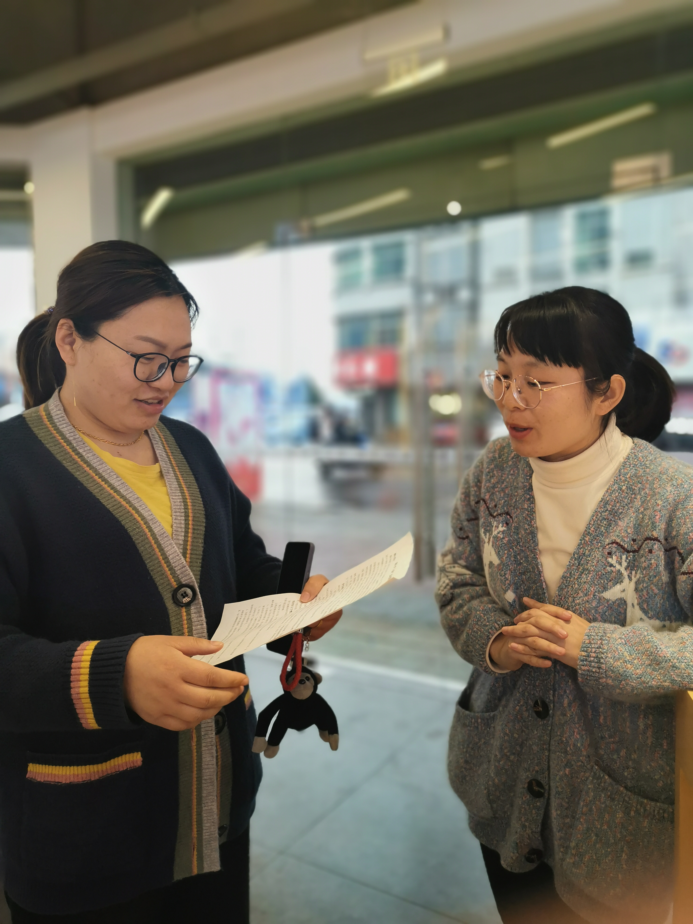  了解孩子在家的学习情况，向家长反馈孩子在校的学习情况，家长就升学问题咨询了老师。
家长诉求 | 无
家长签名：郭海艳

